Что даст работа над проектом детям?
*Получат новые знания, поймут, что надо бережно относиться к растениям
*Работа в группе научит ребят ответственно относиться к порученному заданию, распределять роли, общаться
*Проект направлен на создание условий развития детской любознательности; на формирование потребности самостоятельного познания окружающего мира, познавательной активности и инициативности

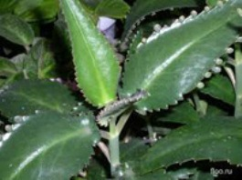
В ходе работы над проектом Ваши дети приобретут умения и качества человека XXI века:
*Умения работать в команде, быть лидером, выполнять разные роли и обязанности
* умение находить, анализировать,
обрабатывать, интегрировать, оценивать и создавать информацию в разных формах
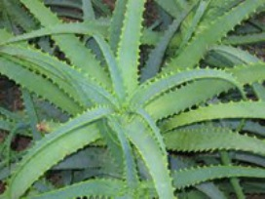
Проект для учащихся 2 класса в рамках дополнительной образовательной программы «Юный эколог» в разделе «Мой Зелёный Друг». Данный проект соответствует требованиям ФГОС НОО , направлен на формирование экологической компетентности обучающихся и способствует развитию их личностных, познавательных, коммуникативных и социальных качеств.

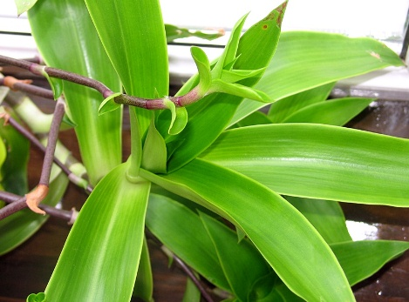

Лекарственные
комнатные
растения

проект для учащихся
2 класса

Сроки проведения:
2 недели

ПРЕДМЕТ:

ОКРУЖАЮЩИЙ МИР,
ЭКОЛОГИЯ

Контактная информация

ФИО: Ежова Наталья Александровна

Адрес: г.Саратов, пр.Энтузиастов, 48
МОУ «СОШ № 34 с углубленным изучением художественно-эстетических предметов»
E-Mail: ezhova.natasha@gmail.com

ИНФОРМАЦИЯ О ПРОЕКТЕ
Во время работы в
проекте:

Социологи - составят анкету и проведут опрос в параллельных классах «Какие комнатные лекарственные растения вы знаете, какие из них применяли?»;

Исследователи - из различных источников найдут информацию о лекарственных комнатных растениях;

Практики- покажут применение лекарственных растений; разработают правила безопасности; оформят буклет «Практическое безопасное применение лекарственных свойств некоторых комнатных растений».

Проблемные вопросы, на которые мы будем искать ответы:
* Обладают ли комнатные растения лекарственными свойствами?
*Какую роль играют комнатные растения в жизни людей?
*Могут ли комнатные растения поддержать здоровье человека до прибытия врачебной помощи?
*О каких лечебных свойствах комнатных растений мы знаем?

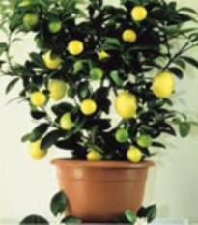

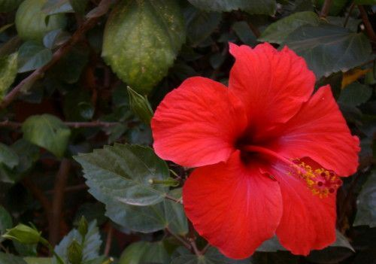

Уважаемые родители!

Нам очень нужны понимание и помощь.
Если мы вместе – у нас всё получиться!
Но, пожалуйста, не выполняйте задания за ребёнка.

